ПРИМЕНЕНИЕ ПРОГРАММНОГО ПАКЕТА STELLA
ПРИ МОДЕЛИРОВАНИИ СИСТЕМ
Калинин Б.А., Шершнев Д.Л.
Уральский государственный технический университет - УПИ, kalinin@dpt.ustu.ru

1.Пакеты динамического моделирования
В современной концепции высшего образования важная роль отводится индивидуализации обучения, которая учитывает способности обучающихся и в значительной степени ориентирована на их самостоятельную учебно - познавательную деятельность.
Основные трудности реализации этого направления, обусловленные дефицитом квалифицированных преподавателей и учебных пособий, могут быть преодолены использованием персональных компьютеров с соответствующим программным обеспечением. Однако задача содержательного наполнения современных компьютерных технологий, таких, как визуальное программирование, мультимедиа, трудоемка, требует профессиональных знаний и может быть решена при совместной работе специалиста - предметника и специалиста по компьютерным технологиям.
С этой точки зрения интерес представляет использование в учебном процессе стандартных пакетов динамического моделирования (Stella II, IThink), включающих набор инструментальных средств и готовых блоков, что избавляет специалиста - предметника от работы с кодом программ и связанной с этим постоянной необходимости в получении консультаций. Персональный компьютер специалиста - предметника становится в этом случае "истинно персональным" и позволяет преподавателю наиболее полно реализовать свой методический и научный потенциал при создании лабораторных работ, имитационных моделей и т.д. Использование для этих целей прямого программирования (С++, Pascal) или обучающих программ (Interactive Physics) затруднено трудоемкостью программирования для первого пути и закрытостью обучающих пакетов для второго.
Использование же перечисленных выше стандартных пакетов предоставляет по сравнению с самостоятельно разрабатываемыми программами, (наряду с традиционными для такого рода программ хорошо развитыми интерактивным интерфейсом, оформлением результатов расчета и обменом информацией с другими программами), возможности межплатформенной (Mac - PC) переносимости. визуального объектного программирования, библиотеку готовых блоков, возможность использования встроенных средств анимации, включения в модели рисунков и видеоклипов формата QuickTime.
При проведении занятий могут быть использованы демо - версии программ (не сохраняющие созданных моделей), т.к. время, затрачиваемое на создание модели, позволяет получить результаты в течение одного занятия. В литературе (Гиглавый А.В., Т.П. Кравчук) отмечаются трудности использования больших и поэтому сложных программ динамического моделирования. Работа же с маленькими программами, моделирующими основные, характерные черты явлений или устройств, не вызывает сложности даже у неподготовленного пользователя.
Универсальность подхода к моделированию динамических процессов позволяет применять пакеты для создания моделей в самых разнообразных технических и гуманитарных дисциплинах, использовать пакеты как системы поддержки принятия решений. Диапазон применения пакетов простирается от рассмотрения уравнений движения и простейших экосистем до использования в проекте Shuttle, моделирования финансовых потоков инвестиционных компаний, разработки имитационной модели банка и даже моделирования поведения избирателей при проведении президентских выборов.
Характерная для работы в среде пакетов динамического моделирования интерактивная с элементами мультимедиа творческая обстановка вносит в обучение элементы исследования, индивидуализирует процесс обучения, повышая тем самым его эффективность

2.Создание лабораторных работ в среде пакета Stella II

В основе функционирования пакета лежит численное решение дифференциальных уравнений. Как только вы создали простейшую потоковую диаграмму (Рис.1), в пакете на листе

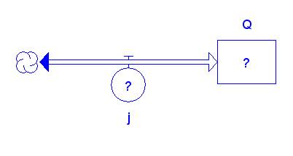
Рис.1.Потоковая диаграмма.

уравнений появляется запись Q(t) = Q(t - dt) + (j) * dt, соответствующая численному решению дифференциального уравнения dQ(t)/dt = j.
Такой подход обеспечивает универсальность пакета – решение разнообразных динамических задач (физика, химия, экология, экономика, медицина), в том числе с нелинейным или численным заданием параметров уравнений. Кроме того, в ходе решения пользователь глубже уясняет смысл динамических уравнений, заключающийся в пошаговом рассмотрении картины движения с переходом от кинематического уравнения к уравнению динамики. В силу численного подхода важен выбор процедуры сглаживания, исследование устойчивости и точности получаемых решений.
На основе пакета Stella разработаны задачи по изучению механики колебаний (неустойчивость решения, влияние упругости пружины и ускорения свободного падения, затухание, самовозбуждение колебаний, нелинейный маятник, двумерные колебания и т.д.), гидромеханики (истечение из сосуда, релаксация давления в длинном трубопроводе), картины движения в центральном поле, по изучению цепочек радиоактивного распада.
Быстрое освоение техники работы в инструментальной среде пакетов и простота построения моделей дают возможность обучаемому самостоятельно от начала и до конца в течение занятия создать модель процесса и провести с ней необходимые эксперименты. Последнее позволяет в процессе обучения использовать, как уже упоминалось, демо - версии пакетов, способные одновременно быть и run-time программами для запуска готовых моделей.

На сайте (htp://kpmit.wl.dvgu.ru/library/aschepkova/stella.zip) выставлено методическое пособие «Применение программного пакета Stella для моделирования сложных систем». В пособии в качестве примера рассматривается модель макроэкономической системы, обсуждается влияние эмисии денег на потребление и на объем производства, подробно рассмотрены приемы работы в среде пакета на примере простой модели динамики банковского счета.

Далее приведены модели движения нелинейного математического маятника и кинетики ядерного реактора с учетом одной группы запаздывающих нейтронов.

3. Модель нелинейного математического маятника
На рис.2.приведена потоковая диаграмма задачи о движении нелинейного математического маятника.
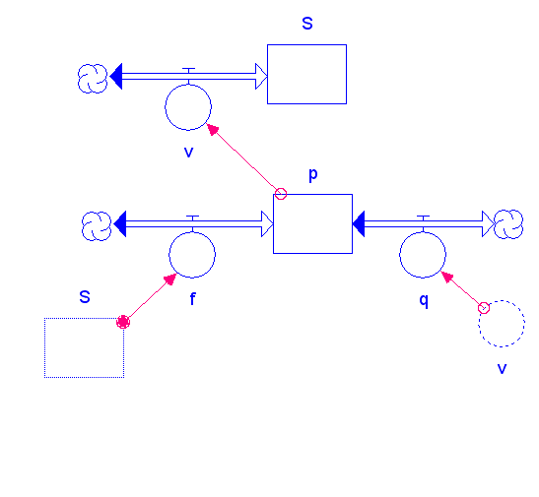
Рис.2.Потоковая диаграмма движения нелинейного математического маятника.
Настройка модели (при учете потерь на трение) видна из листа уравнений модели:

p(t) = p(t - dt) + (f - q) * dt; INIT p = 2.005; INFLOWS: f = -SIN(S);
OUTFLOWS: q = 0.0005*v; S(t) = S(t - dt) + (v) * dt; INIT S = 0
INFLOWS: v = p,
где S-координата,
v- скорость,
p- импульс,
f- сила,
q-потери.
На Рис.3 приведено сравнение рассчитанного с помощью данной модели движения нелинейного маятника при большом начальном импульсе без трения (1) и при наличии затухания(2).

Рис.3 Движение нелинейного маятника при большом начальном импульсе без трения (1) и при наличии затухания(2).

При наличии затухания маятник совершает 2 с половиной оборота после чего переходит в колебательный, с постепенным уменьшением амплитуды, режим.

4.Модель кинетики ядерного реактора

На рис.4.приведена потоковая диаграмма модели кинетики ядерного реактора с учетом одной группы запаздывающих нейтронов. Модель позволяет проследить за изменением мощности реактора при различном характере изменений реактивности реактора, отклонениях плотности нейтронов и концентрации ядер - предшественников от стационарных значений.
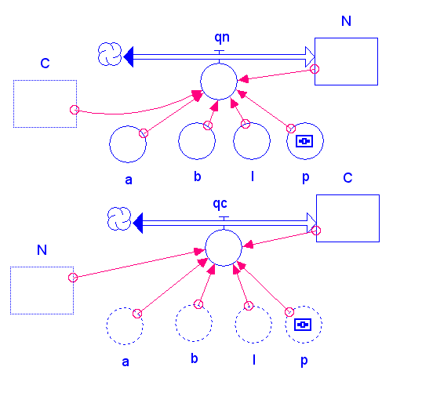
Рис.4.Потоковая диаграмма модели ядерного реактора.

Лист уравнений модели:
C(t) = C(t - dt) + (qc) * dt; INIT C = 50000;
INFLOWS: qc = -a*C+(1+p)*b*N/l;
N(t) = N(t - dt) + (qn) * dt; INIT N = 1000;
INFLOWS: qn = ((1+p)*(1-b)-1)*N/l+a*C;
a = 0.2; b = 0.01; l = 0.001; p = 0.
где С- число ядер-предшественников,
qc- скорость изменения числа ядер-предшественников,
N- число нейтронов (мощность реактора),
qn- скорость изменения числа нейтронов,

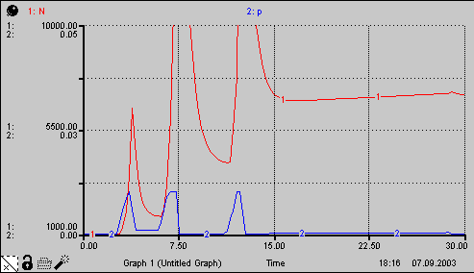

. Модель позволяет проследить за изменением мощности реактора при различном характере изменений реактивности реактора, отклонениях плотности нейтронов и концентрации ядер - предшественников от стационарных значений.
Для демонстрации этих возможностей пакета создана упрощенная модель кинетики ядерного реактора с учетом одной группы запаздывающих нейтронов. Изучив основы работы в моделирующей среде и теорию реакторных процессов, студенты в течении одного занятия строят от начала и до конца модель и изучают ее поведение при различных типах регулирующих воздействий.
.

